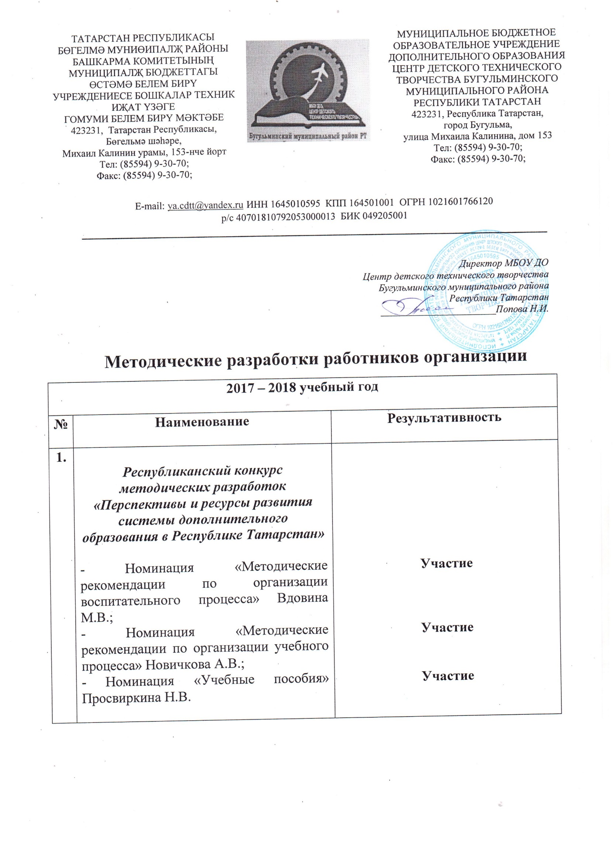
2. | Республиканский конкурс дополнительных общеобразовательных программ технической направленности  Республиканский конкурс дополнительных общеобразовательных программ технической направленности  Республиканский конкурс дополнительных общеобразовательных программ технической направленности  Республиканский конкурс дополнительных общеобразовательных программ технической направленности | 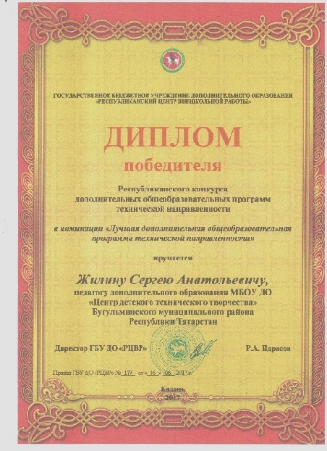  Номинация «Лучшая дополнительная общеобразовательная программа технической направленности» победитель Жилин С.А.  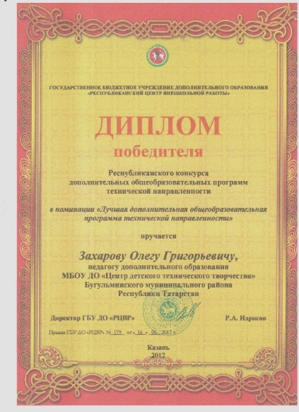  Номинация «Лучшая дополнительная общеобразовательная программа технической направленности»  победитель Захаров О.Г.  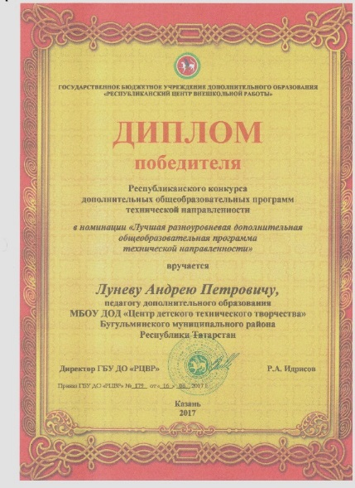  Номинация «Лучшая разноуровневая дополнительная общеобразовательная программа технической направленности» победитель Лунев А.П.  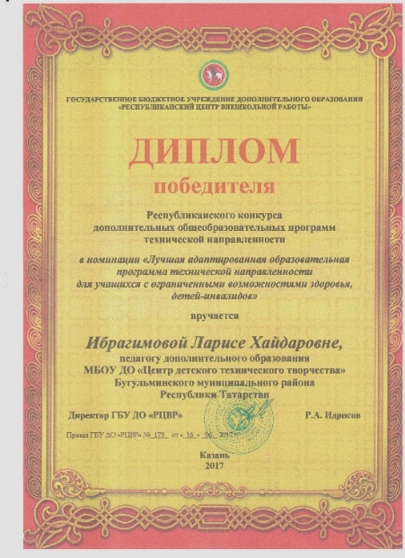  Номинация «Лучшая адаптированная образовательная программа технической направленности для учащихся с ограниченными возможностями здоровья, детей-инвалидов»  победитель Ибрагимова Л.Х.
3. | Республиканский этап Всероссийского конкурса дополнительных общеобразовательных программ для одаренных детей и талантливой молодежи | 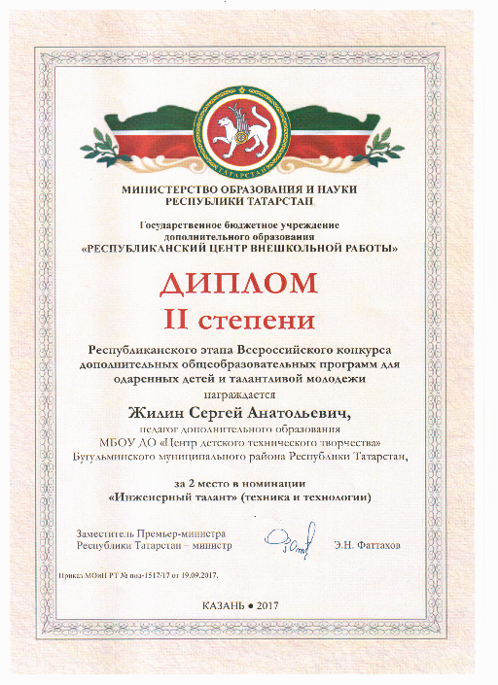  Номинация «Инженерный талант» (техника и технологии)  Диплом II степени Жилин С.А.
2018 – 2019 учебный год

№ | Наименование | Результативность
1. | Республиканский конкурс  современных дополнительных общеобразовательных  разноуровневых программ | 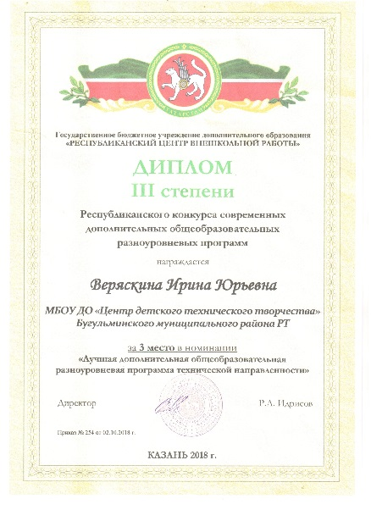  Номинация «Лучшая дополнительная общеобразовательная разноуровневая программа технической направленности»  Диплом III степени  Веряскина И.Ю.  Участие Ибрагимова Л.Х.
2. | Муниципальный конкурс методических разработок технической направленности  Муниципальный конкурс методических разработок технической направленности  Муниципальный конкурс методических разработок технической направленности  Муниципальный конкурс методических разработок технической направленности  Муниципальный конкурс методических разработок технической направленности  Муниципальный конкурс методических разработок технической направленности  Муниципальный конкурс методических разработок технической направленности  Муниципальный конкурс методических разработок технической направленности  Муниципальный конкурс методических разработок технической направленности | 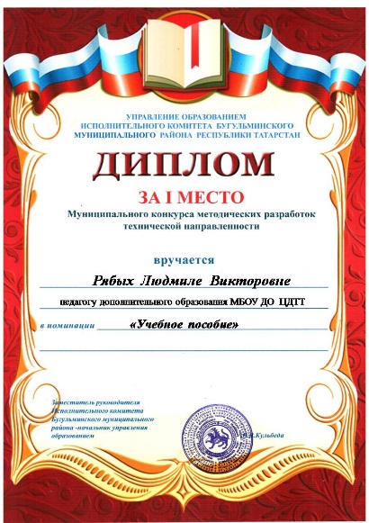  Номинация «Учебное пособие»  Диплом 1 место Рябых Л.В.  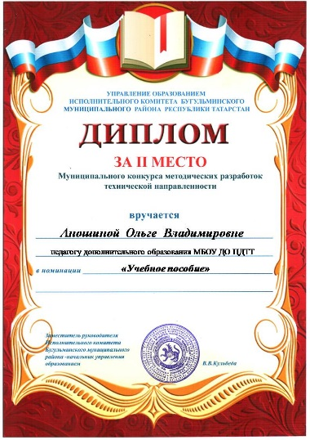  Номинация «Учебное пособие»  Диплом 2 место Аношина О.В.  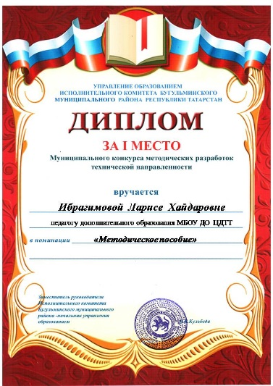  Номинация «Методическое пособие»  Диплом 1 место Ибрагимова Л.Х.  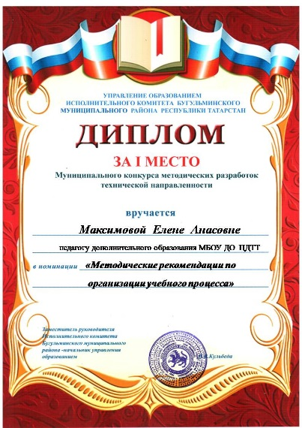  Номинация «Методические рекомендации по организации  учебного процесса»  Диплом 1 место Максимова Е.А.  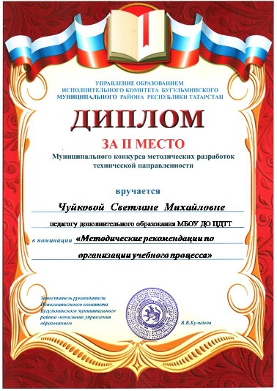  Номинация «Методические рекомендации по организации  учебного процесса»  Диплом 2 место Чуйкова С.М.  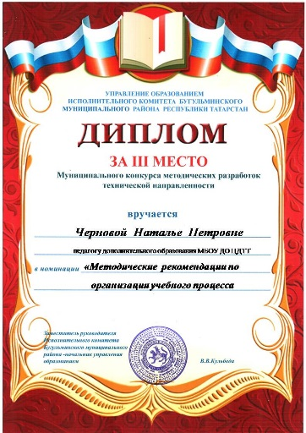  Номинация «Методические рекомендации по организации  учебного процесса»  Диплом 3 место Чернова Н.П.  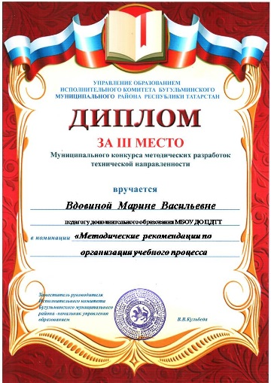  Номинация «Методические рекомендации по организации  учебного процесса»  Диплом 3 место Вдовина М.В.  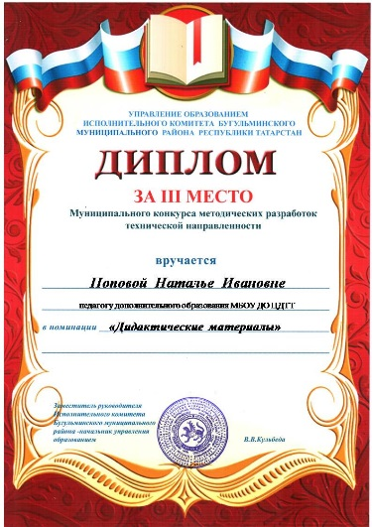  Номинация «Дидактические материалы»  Диплом 3 место Попова Н.И.  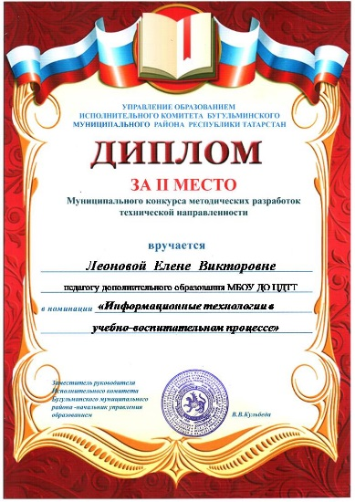  Номинация «Информационные технологии в  учебно-воспитательном процессе»»  Диплом 2 место Леонова Е.В.
3. | Республиканский конкурс адаптированных дополнительных общеобразовательных программ | Участие Решетников П.С.
4. | Республиканский конкурс методических разработок «Фестиваль лучших инклюзивных практик»  Методическая работа «Занимательный  (коррекционно-развивающий) материал для занятий объединения «Начальное техническое моделирование» | Участие Ибрагимова Л.Х.
2018 – 2019 учебный год

№ | Наименование | Результативность
1. | Муниципальный конкурс творческих работ «Мир в радуге профессий», посвященного «Году рабочих профессий в Республике Татарстан» | 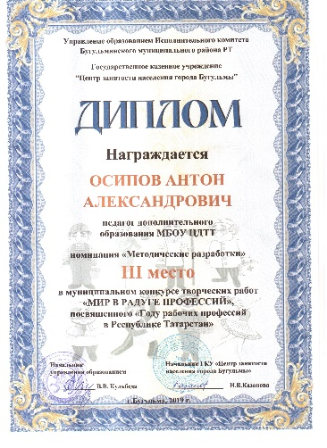  номинация «Методическая разработка»  Диплом 3 место Осипов А.А.
2. | Республиканский конкурс методических разработок и методических проектов «Внутриорганизационные формы повышения квалификации руководящих и педагогических работников образовательных организаций дополнительного образования» | Номинация «Методический проект»  Свидетельство участника
3. | Республиканский конкурс методических кейсов дополнительных общеобразовательных программ «Траектория успеха» | Грамота за творческий подход Веряскина И.Ю.

